BAB II
TINJAUAN PUSTAKA

- Bank
    - Pengertian Bank
Kata bank berasal dari italia banca yang berarti meja. Menurut UU RI Nomor 7 Tahun 1992 sebagaimana telah diubah dengan UU RI Nomor 10 Tahun 1998 tentang Perbankan, yang dimaksud bank adalah “badan usaha yang menghimpun dana dari masyarakat dalam bentuk simpanan dan menyalurkannya kembali kepada masyarakat dalam bentuk kredit dan atau bentuk-bentuk lainnya dalam rangka meningkatkan taraf hidup rakyat banyak”.
“Bank adalah suatu bentuk usaha yang bergerak dibidang jasa dalam bidang keuangan yang memiliki peran dan fungsi penting dalam perekonomian dan pembangunan nasional. Fungsi utama perbankan Indonesia sebagaimana yang disyaratkan oleh Bank Indonesia adalah sebagai penghimpun dana dan penyalur dana masyarakat serta bertujuan untuk menunjang pelaksanaan pembangunan nasional dalam rangka meningkatkan pemerataan pembangunan dan hasil-hasilnya, pertumbuhan ekonomi dan stabilitas nasional, kearah peningkatan taraf hidup rakyat banyak dengan berpedoman pada prinsip kehati-hatian di setiap aktivitas yang dijalankannya” (Bank Indonesia, Booklet Perbankan 2012).

Menurut kasmir (2012, 3) Secara sederhana bank diartikan sebagai lembaga keuangan yang kegiatan usahanya adalah menghimpun dana dari masyarakat dan menyalurkan kembali dana tersebut ke masyarakat serta memberikan jasa-jasa lainnya. Sedangkan Taswan (2010, 6) mengatakan bahwa Bank adalah
Sebuah lembaga atau perusahaan yang aktivitasnya menghimpun dana berupa giro, deposito, tabungan dan simpanan yang lain dari pihak yang kelebihan dana (surplus spending unit) kmudian menempatkannya kembali kepada masyarakat yang membutuhkan dana (deficit spending unit) melalui penjualan jasa keuangan yang pada gilirannya dapat meningkatkan kesejahteraan rakyat banyak.

Sementara menurut F. E. Ferry yang dikutip oleh Veithzal Rivai “Bank adalah suatu badan usaha yang transaksinya berkaitan dengan uang, menerima simpanan (depsit) dari nasabah, memberikan kredit dan atau menanamkan kelebihan simpanan tersebut sampai dibutuhkan untuk pembayaran kembali”.
Jadi menurut beberapa pendapat diatas Bank merupakan perusahaan yang bergerak dalam bidang keuangan, artinya usaha perbankan selalu berkaitan dengan masalah di bidang keuangan. Usaha perbankan meliputi tiga kegiatan utama, yaitu menghimpun dana, menyalurkan dana, dan memberikan jasa bank lainnya.

    - Jenis-Jenis Bank
Jenis-Jenis Bank dilihat dari Segi Fungsinya menurut Kasmir (2015, 32) :
Berdasarkan Undang-Undang Pokok Perbankan Nomor 14 Tahun 1967 jenis perbankan menurut fungsinya terdiri dari Bank Umum, Bank Pembangunan, Bank Tabungan, Bank Pasar, Bank Desa, Lumbung Desa, Bank Pegawai, dan bank lainnya. Namun setelah keluar UU Pokok Perbankan Nomor 7 Tahun 1992 dan ditegaskan lagi dengan keluarnya Undang-Undang RI Nomor 10 Tahun 1998 maka jenis perbankan terdiri dari :
- Bank Umum
Bank umum adalah bank yang melaksanakan kegiatan usaha secara konvensional dan atau berdasarkan prinsip syariah, yang dalam kegiatannya memberikan jasa dalam lalu lintas pembayaran. Sifat jasa yang diberikan adalalah umum, dalam arti dapat memberikan seluruh jasa perbankan yang ada. Begitu pula dengan wilayah operasinya dapat dilakukan di seluruh wilayah. Bank umum sering disebut bank komersil (commercial bank).
- Bank Perkreditan Rakyat (BPR)
Bank perkreditan rakyat adalah Bank yang melaksanakan kegiatan usaha secara konvensional atau berdasarkan prinsip syariah, yang dalam kegiatannya tidak memberikan jasa dalam lalu lintas pembayaran. Artinya disini kegiatan BPR jauh lebih sempit jika dibandingkan dengan kegiatan bank umum.
Jenis-Jenis Bank Berdasarkan Kepemilikannya :
- Bank Milik Pemerintah
Bank milik pemerintah adalah bank yang dimana baik akte pendirian maupun modalnya dimiliki oleh pemerintah sehingga seluruh keuntungan bank ini dimiliki oleh pemerintah. Contohnya adalah Bank Negara Indonesia, Bank Rakyat Indonesia, Bank Tabungan Negara.

- Bank Milik Swasta Nasional
Bank milik pemerintah nasional adalah bank yang seluruh atau sebagian besarnya dimiliki oleh swasta nasional serta akte pendiriannya pun didirikan oleh swasta, begitu pula pembagian keuntungannya untuk keuntungan swasta. Contohnya adalah Bank Muamalat, Bank Central Asia, Bank Bumi Putra, Bank Danamon, Bank Duta, Bank Lippo, Bank Nusa Internasional, Bank Niaga, Bank Universal, Bank Internasional Indonesia.
- Bank Milik Koperasi
Bank milik koperasi adalah bank yang kepemilikan saham-saham bank ini dimiliki
oleh perusahaan yang berbadan hukum koperasi. Contohnya adalah Bank Umum Koperasi Indonesia.
- Bank Milik Asing
Bank jenis ini merupakan cabang dari bank yang ada diluar negeri, baik milik swasta asing atau pemerintah asing. Jelas kepemilikannya pun dimiliki oleh pihak luar negri. Contohnya adalah ABN AMRO Bank, Deutsche Bank, American Express Bank, Bank Of America, Bank Of Tokyo, Bangkok Bank, Citi Bank, European Asian Bank, Hongkong Bank, Standard Chartered Bank, Chase Manhattan Bank.
- Bank Milik Campuran
Kepemilikan saham bank campuran dimiliki oleh pihak asing dan pihak swasta nasional. Kepemilikan sahamnya secara mayoritas dipegang oleh warga negara Indonesia. Contohnya adalah Sumimoto Niaga Bank, Bank Merincorp, Bank Sakura Swadarma, Bank Finconesia, Mitsubishi Buana Bank, Inter Pacifik Bank, Paribas BBD Indonesia, Ing Bank, Sanwa Indonesia Bank, Bank PDFCI.
Jenis-Jenis Bank Berdasarkan Statusnya :

Bank Devisa Adalah bank yang dapat melaksanakan transaksi ke luar negeri atau yang berhubungan dengan mata uang asing secara keseluruhan. Persyaratan untuk menjadi bank devisa ini ditentukan oleh Bank Indonesia.
- Bank Non-Devisa Adalah bank yang belum mempunyai izin untuk melaksanakan kegiatan transaksi layaknya bank devisa. Jadi, bank non-devisa hanya melakukan kegiatan transaksi hanya dalam batas-batas wilayah negara.

Jenis-Jenis Bank Dilihat dari Segi Cara Menentukan Harga

Bank yang berdasarkan prinsip Konvensional

Mayoritas bank yang berkembang di Indonesia dewasa ini adalah bank yang berorientasi pada prinsip konvensional. Hal ini tidak terlepas dari sejarah bangsa Indonesia dimana asal mula bank di Indonesua dibawa oleh kolonial belanda.

Menetapkan bunga sebagai harga, baik untuk produk simpanan seperti giro, tabungan maupun deposito. Demikian pula harga untuk produk pinjamannya (kredit) juga ditentukan berdasarkan tingkat suku bunga tertentu. Penentuan harga ini dikenal dengan istilah spread based. Apabila suku bunga simpanan lebih tinggu dari suku bunga pinjaman maka dikenal dengan nama negative spreed, hal ini telah tejadi di akhir tahun 1998 dan sepanjang tahun 1999.

Untuk jasa-jasa bank lainnya pihak perbankan barat menggunakan atau menerapkan berbagai biaya-biaya dalam nominal atau presentase tertentu. Sistem pengenaan biaya ini dikenal dengan istilah fee based.

Bank yang berdasarkan prinsip syariah.

Bank yang berdasarkan prinsip syariah salam penentuan harga produknya sangat berbeda dengan bank berdasarkan prinsip konvensional. Berdasarkan prinsip syariah adalah aturan perjanjian berdasarkan prinsip syariah adalah aturan berdarsarkan hukum Islam antara bank dengan pihak lain untuk menyimpan dana atau pembiayaan usaha atau kegiatan perbankan lainnya.

Dalam menentukan harga atau mencari keuntungan bagi bank yang berdasarkan prinsip syariah adalah sebagai berikut.

Pembiayaan berdasarkan prinsip bagi hasil (mudharabah)

Pembiayaan berdasarkan prinsip penyertaan modal (musharakah)

Prinsip jual beli barang dengan memperoleh keuntungan (murabahah)

Pembiayaan barang modal berdasarkan sewa murni tanpa pilihan (ijarah)

Pilihan pemindahan kepemilikan atas barang yang disewa dari pihak bank oleh pihak lain (ijarah wa iqtina)

Sedangkan penentuan biaya-biaya jasa bank lainnya bagi bank yang berdasarkan prinsip syariah juga menentukan biaya sesuai Syariah Islam. Sumber penentuan harga atau pelaksanaan kegiatan bank prinsip syariah dasar hukumnya adalah Al-Qur’an dan sunnah rosul. Bank berdasarkan prinsip syariah mengharamkan penggunaan harga produknya dengan bunga tertentu. Bagi bank yang berdasarkan prinsip syariah bunga adalah riba.
Sedangkan menurut Taswan (2010, 4), jenis bank berdasarkan Undang-undang Perbankan No.10 tahun 1998 membagi bank menjadi dua jenis yaitu Bank Umum, dan Bank Perkreditan Rakyat.
- Jenis bank dilihat dari fungsinya, ada beberapa yaitu
- Bank Komersial
- Bank Pembangunan
- Bank Tabungan
- Jenis bank berdasarkan kepemilikannya yaitu
- Bank Pemerintah Pusat
- Bank Pemerintah Daerah
- Bank Swasta Nasional
- Bank Asing
- Bank Swasta Campuran.
- Jenis bank berdasarkan kegiatan devisa yaitu
- Bank Devisa
- Bank Non Devisa.
- Jenis bank berdasarkan dominasi pangsa pasarnya, bank di Indonesia dapat
dibedakan menjadi
- Retail Banking

Whosale Banking

Jadi dapat disimpulkan jenis bank dibagi menjadi dua yaitu bank umum dan bank bpr. Jika dilihat dari kepemilikanya bank dibagi menjadi bank milik pemerintah, bank milik swasta nasional, bank milik koperasi, bank milik asing , dan bank milik campuran. Dilihat dari statusnya bank dibagi menjadi bank devisa dan non devisa. Dari penentuan harga dibagi menjadi bank konvensional dan bank syariah .

Fungsi Bank

Menurut buku Ikatan Bankir Indonesia (2015, 10) fungsi bank secara umum berikut ini ada 3 hal yang terkait dengan fungsi dan peranan bank secara umum.

Mengimpun Dana

Secara garis besar, dana yang dapat dimanfaatkan oleh sebuah bank untuk menjalankan fungsinya sebagai penghimpun dana dalam bentuk simpanan, antara lain bersumber dari :

Masyarakat luas yang diperoleh melalui usaha bank menawarkan produk simpanan, berupa tabungan, deposito, dan giro.

Lembaga keuangan yang diperoleh dari pinjaman dana yang berupa kredit Likuiditas dan Call Money (dana yang sewaktu-waktu dapat ditarik oleh bank yang meminjam).

Pemilik modal yang berupa setoran ,modal awal pendirian maupun pengembangan modal.

Penyalur Dana

Dana yang berhasil dihimpun oleh sebuah bank, kemudian disalurkan kembali dalam bentuk kredit atau bentuk lainnya kepada masyarakat yang memerlukan, seperti pembelian surat-surat berharga, penyertaan, pemilikan harta tetap, dan sebagainya. Pemberian kredit akan menimbulkan risiko. Oleh sebab itu, dalam pelaksanaannya harus memenuhi persyaratan dan asas-asas kehati-hatian.

Pelayanan Jasa keuangan

Dalam pengembangan tugas sebagai pelayan lalu lintas pembayaran uang, bank melakukan berbagai aktivitas kegiatan lainnya. Seperti pengiriman uang atau transfer, inkaso, penagihan surat berharga, cek, kartu kredit, transaksi tunai, BI-RTGS, SKN-BI, ATM, e-banking, dan layanan perbankan lainnya. Dengan menjalankan fungsi ini diharapkan bank dapat meningkatkan taraf hidup masyarakat, selain memperoleh sumber pelanggan berupa komisi bunga.
Menurut Totok Budisantoso (2014, 9) secara umum, fungsi bank adalah menghimpun dana dari masyarakat dan menyalurkannya kembali kepada masyarakat untuk berbagai tujuan atau sebagai financial intermediary. Secara lebih spesifik bank dapat berfungsi sebagai agent of trust, agent of development, dan agent of services.
- Agent of trust
Dasar utama kegiatan perbankan adalah kepercayaan (trust), baik dalam hal penghimpunan dana maupun penyaluran daa. Masyarakat akan mau menitipkan dana di bank apabila dilandasi adanya unsur kepercayaan. Masyarakat percaya bahwa uangya tidak akan disalah gunkan oleh bank, uangnya akan dikelola dengan baik, bank tidak akan bangkrut, dan pada saat yang telah dianjikan simpanan tersebut dapat ditarik kembali dari bank. Pihak bank sendiri akan mau menempatkan atau menyalurkan dana pada debitur atau masyrakat apabila dilandasi adaya unsur kepercayaan. Pihak bank percaya bahwa debitur tidak akan menyalah gunakan pinjamannya, debitur akan mengelola dana pinjaman dengan baik, debitur akan mempunyai kemampuan untuk membayar pada saat jatuh tempo, dan debitur mempunyai niat baik untuk mengembalikan pinjaman beserta kewajiban lainnya pada saat jatuh tempo.
- Agent of development
Kegiatan perekonomian masyarakat di sektor moneter dan sektor riil tidak dapat dipisahkan. Kedua sektor tersebut selalu berinteraksi dan saling memengaruhi. Sektor riil tidak akan dapat berkierja dengan baik apabila sektor moneter tidak bekerja dengan baik. Kegiatan bank berupa penghimpunan dan penyaluran dana sangat diperlukan bagi lancarnya kegiatan perekonomian di sektor riil. Kegiatan bank tersebut memungkinkan masyarakat melakukan kegiatan investasi, kegiatan distribusi, serta kegiatan konsumsi barang dan jasa, mengingat bahwa kegiatan investasi-distribusi-konsumsi tidak dapat dilepaskan dari adanya penggunaan uang. Kelancaran kegiatan investasi-distribusi-konsumsi ini tidak lain adalah kegiatan pembangunan perekonomian suatu masyarakat.
- Agent of services
Di samping melakukan kegiatan penghimpunan dan penyaluran dana, bank juga memberikan penawaran jasa perbankan yang lain kepada masyarakat. Jasa yang ditawarkan bank ini erat kaitannya dengan kegiatan perekonomian masyarakat secara umum. Jasa ini antara lain dapat berupa jasa pengiriman uang, penitipan barang berharga, pemberian jaminan bank, dan penyelesaian tagihan.

Jadi dapat disimpulkan sebuah bank mempunyai fungsi yaitu sebagai menghimpun dana dari masyarakat, penyalur dana, dan memberikan jasa pelayanan bagi masyarakat. Selain itu bank juga mempunyai fungsi sebagai pembangunan perekonomian di suatu negara.

  - Pelayanan

    - Pengertian Pelayanan
Pelayanan bersifat tidak dapat diraba, pelayanan sangat berlawanan sifatnya
dengan barang jadi. Pada kenyataannya terdiri dari tindakan nyata dan merupakan pengaruh yang bersifat tindakan sosial. Kegiatan produksi dan konsumsi dalam pelayanan tidak dapat dipisahkan secara nyata, karena pada umumnya terjadi dalam waktu dan tempat yang bersamaan.
Mahmoedin menyatakan (2010, 2) Pelayanan adalah suatu aktivitas atau serangkaian aktivitas yang bersifat tidak kasat mata yang terjadi sebagai akibat adanya interaksi antara konsumen dengan karyawan atau hal-hal lain yang disediakan oleh perusahaan memberi pelayanan yang dimaksud untuk memecahkan permasalahan kosumen/pelanggan.

Menurut buku Ikatan Bankir Indonesia yang berjudul Mengelola Kualitas Layanan Perbankan (2014, 75) mengartikan bahwa “Pelayanan adalah produk-produk yang tidak kasat mata ( tidak dapat diraba) yang melibatkan usaha-usaha manusia menggunakan peralatan”.
Menurut Sinambella juga mengatakan (2010, 3) dalam bukunya yang berjudul Reformasi Pelayanan Publik mengartikan bahwa istilah “Pelayanan berarsal dari kata “layan” yang artinya menolong, menyediakan segala apa yang diperlukan oleh oranglain untuk perbuatan melayani. Pada dasarnya setiap manusia membutuhkan pelayanan, bahkan secara ekstrim dapat dikatakan bawa pelayanan tidak dapat dipisahkan dari kehidupan manusia”.

Sedangkan menurut Moenir (2010, 26) Pelayanan adalah kegiatan yang dilakukan oleh seseorang atau kelompok orang dengan landasan faktor materi, melalui sistem, prosedur dan metode tertentu dalam rangka usaha memenuhi kepentingan oranglain sesuai dengan haknya.

Jadi menurut beberapa pendapat diatas dapat disimpulkan bahwa Pelayanan adalah kegiatan yang dilakukan berdasarkan prosedur yang ada untuk memenuhi keinginan dan kebutuhan yang diberikan kepada pelanggan.

    - Karakteristik Pelayanan
Dalam sebuah pelayanan tentunya perusahaan memiliki karakteristik sebagai ciri khas dari sebuah pelayanan yang diberikan.
Menurut Payne dan Jasfar (2012, 6) Karakteristik Pelayanan yaitu sebagai
berikut :
- Tidak berwujud artinya tidak dapat dilihat, dirasakan atau disentuh seperti yang dapat dirasakan dari suatu barang.
- Tidak dapat dipisahkan, pelayanan pada umumnya dihasilkan dan di konsumsi pada saat yang bersamaan dengan partisipasi konsumen dalam proses pelayanan tersebut. Artinya konsumen harus berada di tempat yang dimintanya sehingga konsumen melihat dan ikut “ambil bagian” dalam proses pelayanan tersebut,
- Heteregonitas, Pelayanan merupakan variabel non standard dan sangat bervariasi artinya karena berupa suatu unjuk kerja, tidak ada hasil jasa yang sama walaupun dikerjakan oleh satu orang. Hal ini dikarenakan oleh interaksi manusia (karyawan dan konsumen) dengan segala perbedaan harapan dan persepsi yang menyertai interaksi tersebut.
- Tidak tahan lama, pelayanan jasa tidak mungkin disimpan dalam persediaan. Artinya, jasa tidak dapat disimpan, dijual kembali kepada orang lain, atau dikembalikan pada produsen jasa dimana konsumen membeli jasa tersebut.

Jadi dapat disimpulkan pelayanan mempunyai beberapa karakteristik yaitu pelayanan bersifat tidak dapat diraba, pelayanan sangat berlawanan sifatnya dengan barang jadi. Pelayanan pada kenyataanya terdiri dari tindakan nyata dan merupakan pengaruh yang bersifat tindakan sosial, tidak dapat dipisahkan Secara nyata, dan tidak tahan lama.

    - Fungsi Pelayanan
Dengan memberikan kualitas pelayanan kepada konsumen harus berfungsi untuk lebih memberikan kepuasan yang maksimal, karena itulah dalam memberikan sebuah pelayanan harus dilakukan sesuai dengan fungsi dari layanan yaitu :
- Untuk melayani pelanggan dengan ramah, tepat dan cepat sehingga
pelanggan merasa puas.
- Untuk menciptakan suasana dimana konsumen merasa diperhatikan dan dianggap sangat penting bagi perusahaan.
- Untuk memuaskan pelanggan agar tetap menggunakan produk maupun jasa perusahaan.
- Untuk menempatkan para pelanggan sebagai mitra bisnis.
- Untuk dapat memenangkan persaingan pasar.
- Dan untuk memberikan keuntungan yang maksimal.

Jadi dapat disimpulkan pelayanan mempunyai fungsi yaitu sebagai untuk melayani pelanggan, untuk menciptakan suasana dimana konsumen merasa diperhatikan untuk memuaskan pelanggan, serta dapat memenangkan persaingan pasar.

    - Pentingnya Pelayanan
Pelayanan merupakan hal yang penting dalam sebuah perusahaan. Ada beberapa alasan mengapa pelayanan penting bagi suatu perusahaan.
Menurut (Rahmayanty, 2013, 3-7) menyatakan ada 4 alasan perusahaan melakukan sebuah pelayanan yaitu:
1. Pelayanan memiliki makna ekonomi
Pelanggan adalah kunci meraih keuntungan. Tujuan tersebut berupa memaksimalisasi laba dengan mempertahankan kelangsungan hidup perusahaan-perusahaan, meraih pasar yang besar, menciptakan kepemimpinan besar dalam hal kualitas, mengatasi persaingan, melaksanakan tanggungjawab sosial dan sebagainya. Bila membina hubungan dan mempertahankan pelanggan yang sudah lama dengan memberikan pelayanan yang sangat baik dan konsisten, bila mereka puas ada kemungkinan menunjukan loyalitasnya dengan memberikan informasi kepada orang lain dan tingkat kepercayaan melalui testimony (ucapan seseorang) lebih tinggi dan efektif selain biaya yang dikeluarkan lebih rendah.
2. Pelayanan adalah tempat berkumpulnya uang dan pekerjaan.
Perusahaan bergantung pada pelanggan sumber uang dan pekerjaan. Memutuskan perhatian kepada kebutuhan pelanggan, dengan memadukan semua kegiatan yang akan mempengaruhi pelanggan dan menghasilkan laba melalui kegiatan pelayanan terhadap kepuasan pelanggan.

3. Persaingan yang semakin maju.
Terus membersarnya kegiatan bisnis, semakin kompetisi serta rendahnya atau turunnya pangsa pasar dikarenakan semakin banyaknya pelanggan. Kunci utama untuk memenangkan persaingan adalah memberikan nilai dan kepuasan kepada pelanggan melalui penyampaian produk dan jasa berkualitas dengan harga bersaing.
4. Pemahaman yang semakin baik terhadap pelanggan.
Perhatian terhadap kepentingan pelanggan dengan cara melihat kebutuhan serta kepuasan atas pelayanan menjadi faktor kunci untuk keberhasilan usaha ditengah iklim persaingan yang semakin ketat. Memahami sudut pandang pelanggan menyadari kepuasan pelanggan tak sekedar memberi produk, melainkan juga memenuhi berbagai unsur emosi dan afeksi, seperti gaya hidup, jati diri, petualangan, cinta, dan persahabatan, kedamaian, serta kepercayaan.
Kemudian menurut Majid (2011; 61) menjelaskan lebih spesifik betapa pentingnya service exellence pada pelanggan karena beberapa alasan, yaitu :
      - Pelanggan menilai efisiensi perusahaan melalui karyawan yang ditemui.
      - Kesan pertama (positive first impression) sangat penting. Sungguh sulit mengatasi kesan pertama yang negatif.
      - Perusahaan memiliki harapan dan standar yang tinggi dari para pekerja.
      - Pelanggan percaya kepada perusahaan dan akan terus senang dilayani jika ia diperlakukan dengan baik.
      - Salah satu bentuk promosi yang paling efektif dari periklanan adalah “Word Of Mounth” (Promosi dari mulut ke mulut). Jika pelanggan senang dia akan memberitahukan kepada oranglain.
      - Kita merasa senang dan bangga akan diri kita sendiri jika memberikan pelayanan yang terbaik bagi pelanggan.
      - Pelanggan mempercayakan kita sebagai sumber informasi dan bantuan utama.

Jadi menurut beberapa pendapat diatas dapat disimpulkan beberapa perusahaan melakukan pelayanan yaitu Pelayanan memiliki makna ekonomi, Pelanggan adalah kunci meraih keuntungan. Karena Persaingan yang semakin maju. Salah satu bentuk promosi yang paling efektif dari periklanan adalah “Word Of Mounth” (Promosi dari mulut ke mulut). Jika pelanggan senang dia akan memberitahukan kepada oranglain.

    - Tujuan dan Manfaat Pelayanan
Dalam melakukan sebuah pelayanan tentunya ada tujuan serta manfaatnya . Menurut Arista Atmadjati (2018,19) Tujuan dan Manfaat Pelayanan yaitu :
- Tujuan Pelayanan Prima adalah memberikan pelayanan yang dapat memenuhi dan memuaskan pelanggan atau masyarakat serta memberikan fokus pelayanan kepada pelanggan. Pelayanan prima dalam sektor publik didasarkan pada aksioma bahwa “Pelayanan adalah pemberdayaan” Pelayanan pada sektor bisnis berorientasi profit, sedangkan pelayanan prima pada sektor publik bertujuan memenuhi kebutuhan masyarakat secara sangat baik atau terbaik.
- Perbaikan pelayanan sektor publik merupakan kebutuhan yang mendesak sebagai kunci keberhasilan reformasi administrasi negara. Pelayanan prima bertujuan memberdayakan masyarakat, bukan meberdayakan atau membebani , sehingga akan meningkatkan kepercayaan (trust) terhadap pemerintah.
- Kepercayaan adalah modal bagi kerjasama dan partisipasi masyarakat dalam program pembangunan.
- Pelayanan prima akan bermanfaat bagi upaya peningkatan kualitas pelayanan pemerintah kepada masyarakat sebagai pelanggan dan sebagai acuan pemngembangan penyusunan standar pelayanan. Penyedia layanan, pelanggan atau stakeholder dalam kegiatan pelayanan akan memiliki acuan tentang bentuk, alasan, waktu, tempat dan proses pelayanan yang seharusnya.

Jadi dapat disimpulkan tujuan dan manfat pelayanan yaitu untuk memberikan pelayanan yang dapat memenuhi dan memuaskan pelanggan atau masyarakat serta memberikan fokus pelayanan kepada pelanggan. Perbaikan pelayanan sektor publik merupakan kebutuhan yang mendesak sebagai kunci keberhasilan reformasi administrasi negara. upaya peningkatan kualitas pelayanan pemerintah kepada masyarakat sebagai pelanggan dan sebagai acuan pengembangan penyusunan standar pelayanan.

2.3 Antrian
2.3.1 Pengertian Antrian
Antrian merupakan suatu fenomena yang timbul dalam aktivitas manusia sehari-hari. Antrian yang muncul disebabkan oleh aktivitas pelayanan yang tidak diimbangi oleh kebutuhan akan pelayanan sehingga pengguna layanan tersebut tidak terlayan idengan segera.
Menurut Heizer dan Render menyatakan (2011, 5) “teori antrian adalah ilmu yang mempelajari suatu antrian dimana antrian merupakan kejadian yang biasa terjadi dalam kehidupan sehari-hari dan berguna baik bagi perusahaan manufaktur atau jasa”.
Menurut Iqbal menyatakan (2011, 95) Antrian terdapat pada kondisi apabila obyek-obyek menuju suatu area untuk dilayani, namun kemudian menghadapi keterlambatan disebabkan oleh mekanisme pelayanan mengalami kesibukan. Antrian timbul karena adanya ketidak seimbangan antara yang dilayani dengan Pelayanan Analisa dari teori antrian menyediakan informasi tentang kemungkinan yang dapat membantu dalam mengambil keputusan untuk menciptakan sistem antrian dengan tujuan untuk mengatasi permintaan pelayanan yang fluktuatif secara acak dan menjaga keseimbangan antara biaya pelayanan dan biaya menunggu.

Bronson (dikutip dari fajar, 2012) menyatakaan “proses antrian (queeueing process) adalah suatu proses yang berhubungan dengan kedatangan seorang pelanggan pada suatu fasilitas pelayanan, kemudian menunggu dalam suatu baris (antrian) jika semua pelayanan sibuk, dan akhirnya meninggalkan fasilitas tersebut”.

Berdasarkan beberapa pendapat diatas, maka dapat disimpulkan bahwa antrian adalah suatu proses yang berhubungan dengan suatu kedatangan seseorang pada suatu fasilitas pelayanan, kemudian menunggu dalam suatu antrian pada akhirnya meninggalkan fasilitas tersebut. Jadi, sistem antrian adalah himpunan pelanggan, pelayanan, dan suatu aturan yang mengatur kedatangan memproses masalahnya.

2.3.2 Teori Antrian
Menurut Heizer dan Render (2015, 852) kumpulan mengenai lini tunggu, seringkali dinamakan teori antrian (queuing theory), merupakan bagian penting dari kegiatan operasional dan alat bantu yang berharga bagi manajer operasional. Lini Tunggu (queuing line) adalah situasi yang umum terjadi. Sebagai contoh, mengambil bentuk antrian mobil menunggu untuk diperbaiki di Midas Muffler Shop, pekerjaan menyalin yang menunggu untuk diselesaikan di toko percetakan Kinko, atau para pengunjung yang menunggu untuk masuk ke arena permainan Space Mountain di Disney. Model lini tunggu sangat bermanfaat baik dalam bidang manufaktur maupun jasa. Analisis antrian dalam hal panjangnya lini tunggu, waktu tunggu rata-rata, dan faktor-faktor lainnya yang membantu kita memahami sistem jasa (misalnya bagian teller bank), aktivitas pemeliharaan (yang akan memperbaiki mesin yang rusak), dan aktivitas pengendalian pekerjaan lantai toko. Memang para pasien yang menunggu di kantor dokter dan mesin bor tekan yang rusak yang menunggu di fasilitas perbaikan memiliki banyak persamaan. Baik penggunaan sumber daya manusia maupun perlengkapan untuk memperbaiki aset produksi yang berharga (orang dan mesin) pada kondisi yang baik.

2.3.3. Sejarah Antrian
Menurut Buku Ratminto (2017, 23) Sejarah antrian adalah :
Antrian yang sangat panjang dan terlalu lama untuk memperoleh giliran pelayanan sangatlah menjengkelkan. Rata-rata lamanya waktu mengunggu (waiting time) sangat tergantung kepada rata-rata tingkat kecepatan pelayanan (rate of services). Teori tentang antrian ditemukan dan dikembangkan oleh A. K. Erlang , seorang insinyur dari Denmark yang bekerja pada perusahaan telepon di Kopenhagen pada tahun 1910. Erlang melakukan eksperimen tentang fluktuasi permintaan fasilitas telepon yang berhubungan dengan outomatic-diangling equipment, yaitu peralatan penyambungan telepon secara otomatis. Dalam waktu waktu yang sibuk operator sangat kewalahan untuk melayani para penelepon secepatnya, sehingga para penelepon harus antri menunggu giliran, mungkin cukup lama. Persoalan aslinya Erlang hanya memperlakukan perhitungan keterlambatan (delay) dari seorang operator, kemudian pada tahun 1917 penelitian dilanjutkan untuk menghitung kesibukan beberapa operator. Dalam periode ini Erlang menerbitkan bukunya yang terkenal berjudul Solution of some problems in the theory of probabilities of significance in Automatic Telephone Exchage. Baru setelah perang dunia kedua, hasil penelitian Erlang diperluas penggunaannya antara lain dalam teori antrian.

Jadi dapat disimpulkan Antrian yang sangat panjang dan terlalu lama untuk memperoleh giliran pelayanan sangatlah menjengkelkan. Rata-rata lamanya waktu mengunggu (waiting time) sangat tergantung kepada rata-rata tingkat kecepatan pelayanan (rate of services). Erlang melakukan eksperimen tentang fluktuasi permintaan fasilitas telepon yang berhubungan dengan outomatic-diangling equipment, yaitu peralatan penyambungan telepon secara otomatis. Baru setelah perang dunia kedua, hasil penelitian Erlang diperluas penggunaannya antara lain dalam teori antrian.

2.3.4 Karakteristik Sistem Antrian
Dalam sebuah antrian pastinya mempunyai karakteristik yang berbeda yang menjadi ciri khas dari antrian.
Menurut Heizer & Render (2011), Terdapat tiga karakteristik dalam sistem antrian yaitu karakteristik kedatangan, karakteristik antrian, dan karakteristik pelayanan.
  - Karakteristik Kedatangan
    - Ukuran atau populasi kedatangan
Tidak terbatas (Unlimited/infinite) ketika terdapat materi atau orang-orang yang jumlahnya tidak terbatas dapat datang dan meminta pelayanan atau terbatas (limited/finite) dimana hanya ada pengguna pelayanan yang potensial jumlah terbatas.
    - Perilaku Kedatangan
Perilaku kedatangan menggambarkan perilaku pelanggan yang sabar menunggu dalam antrian hingga mereka dilayani dan tidak berpindah garis antrian atau menolak dan membelot dari antrian.
    - Pola Kedatangan
Pola kedatangan pelanggan untuk mengantri pada setiap unit waktu dapat diperkirakan oleh sebuah distribusi peluang yang disebut distribusi Poisson. Distribusi poisson berarti kedatangan satu pelanggan dengan pelanggan lainnya tidak saling berhubungan dan jarak waktu antar kedatangan satu dengan yang lainnya hampir sama.

  - Karakteristik Antrian
Aturan antrian adalah peraturan untuk pelanggan yang mana dalam barisan yang akan menerima pelayanan yang akan dilayani. Ada 4 model antrian pelanggan menurut karakteristik antrian :
      - First Come First Served (FCFS) atau First In First Out (FIFO), di mana pelanggan yang terlebih dahulu datang akan dilayani terlebih dahulu. Misalnya, Universitas Sumatera Utara antrian pada loket pembelian tiket bioskop, antrian pada loket pembelian tiket kereta api.
      - Last Come First Served (LCFS) atau Last In First Out (LIFO), di mana pelanggan yang datang paling akhir akan dilayani terlebih dahulu. Misalnya, sistem antrian pada elevator untuk lantai yang sama, sistem bongkar muat barang dalam truk, pasien dalam kondisi kritis, walaupun dia datang paling akhir tetapi dia akan dilayani terlebih dahulu.
- Service In Random Order (SIRO) atau Random Selection for Service (RSS), di mana panggilan didasarkan pada peluang secara random, jadi tidak menjadi permasalahan siapa yang lebih dahulu datang. Misalnya, pada arisan di mana penarikan berdasarkan nomor undian.
- Priority Service (PS), di mana prioritas pelayanan diberikan kepada pelanggan yang mempunyai prioritas lebih tinggi dibandingkan dengan pelanggan yang mempunyai prioritas yang lebih rendah, meskipun mungkin yang dahulu tiba di garis tunggu adalah yang terakhir datang.
  - Karakteristik pelayanan
    - Desain Sistem Pelayanan Antrian
Desain sistem pelayanan antrian terdiri dari empat jenis, yaitu :
1). Singel Channel – Single Phase
Singel Channel berarti bahwa hanya ada satu jalur untuk memasuki sistem pelayanan atau ada satu fasilitas pelayanan. Singel phase menunjukkan bahwa hanya ada satu stasiun pelayanan. Setelah menerima pelayanan, individu-individu keluar dari sistem.
Contohnya adalah tukang cukur, pembelian tiket kereta api antarkota kecil yang dilayani oleh satu tiket, seorang pelayan toko, dan sebagainya.

Gambar 2.1
Desain Struktur Antrian
Singel Channel – Single Phase
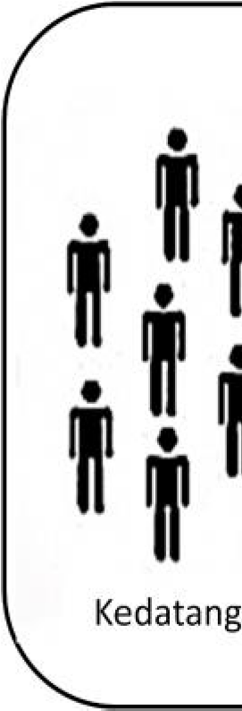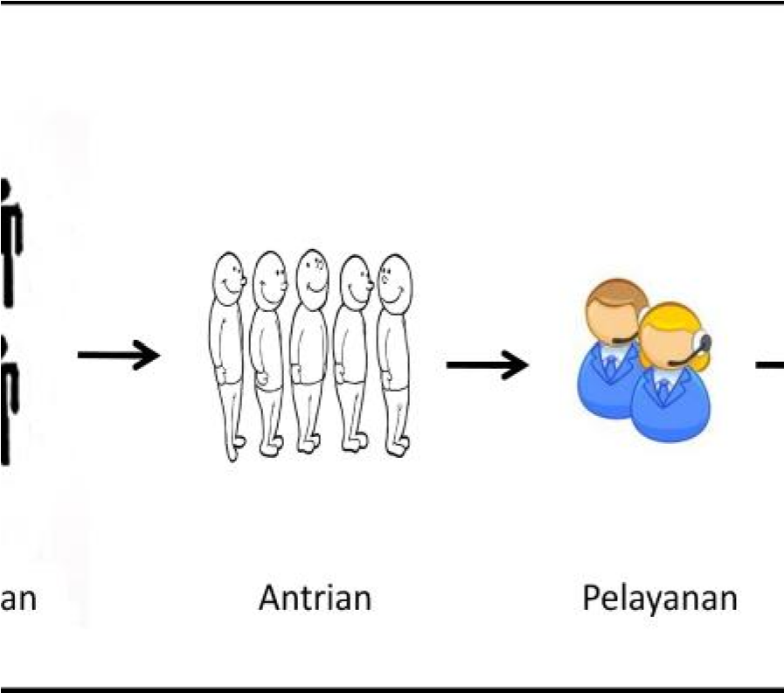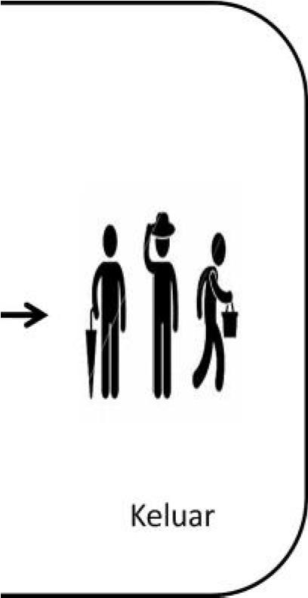
Sumber : Heizer dan Render (2011)

2). Single Channel – Multi Phase
Istilah multi phase menunjukkan ada dua atau lebih pelayanan yang dilaksanakan secara berurutan. Sebagai contoh : lini produksi massa, pencucian mobil, tukang cat mobil.
Gambar 2.2
Desain Struktur Antrian
Singel Channel – Multi Phase
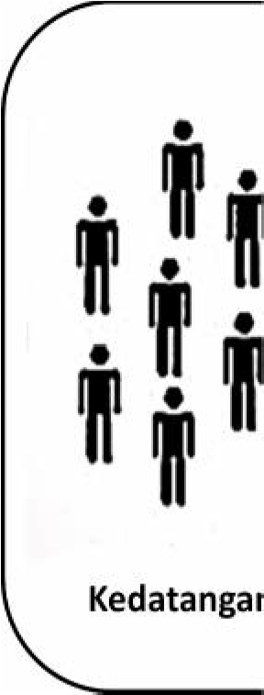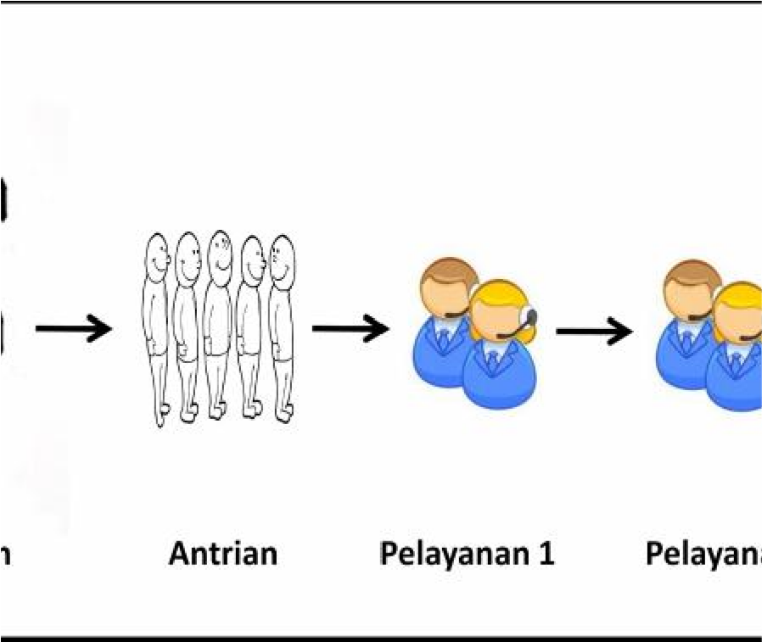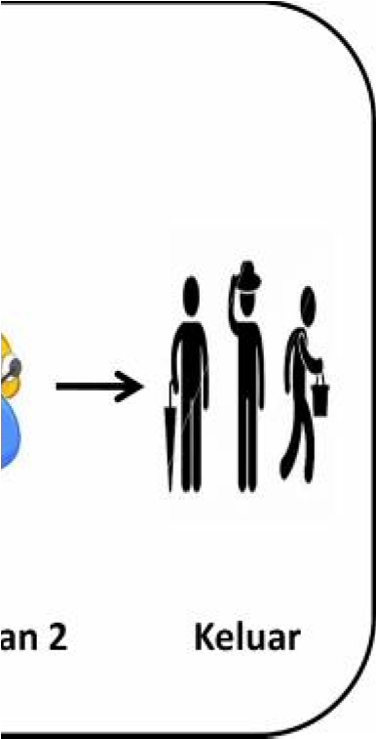
Sumber : Heizer dan Render (2011)
3). Multichannel – Single Phase
Sistem Multi Channel – Single Phase terjadi dimana ada dua atau lebih fasilitas pelayanan dialiri oleh antrian tunggal. Sebagai contoh model ini adalah antrian pada sebuah bank dengan beberapa teller, pembelian tiket atau karcis yang dilayani oleh beberapa loket, pembayaran dengan beberapa kasir, dan sebagainya.
Gambar 2.3
Desain Struktur Antrian
Multichannel – Singel Phase
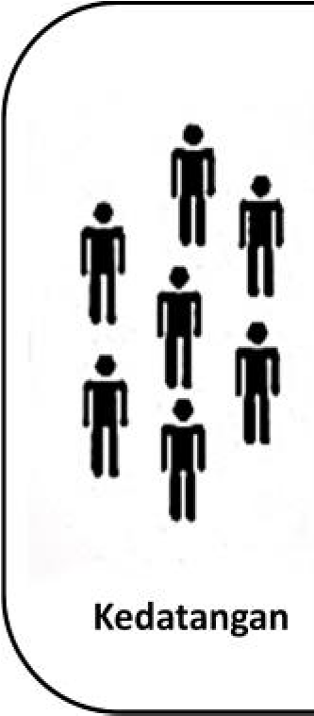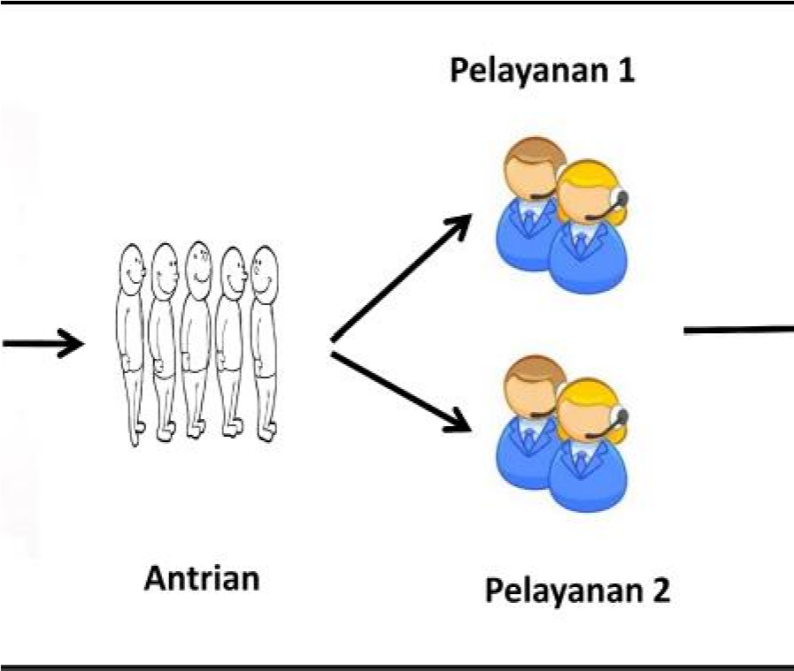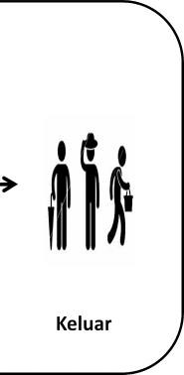
Sumber : Heizer dan Render (2011)

4). Multi Channel – Multi Phase
Sistem Multi Channel – Multi Phase ini menunjukkan bahwa setiap sistem mempunyai beberapa fasilitas pelayanan pada setiap tahap sehingga terdapat lebih dari satu pelanggan yang dapat dilayani pada waktu bersamaan. Sebagai contoh pada pelayanan yang diberikan kepada pasien dirumah sakit dimulai dari pendaftaran, diagnosa, tindakan medis, sampai pembayaran, registrasi ulang mahasiswa baru pada sebauh universitas, dan lain-lain.

Gambar 2.4
Model Struktur Antrian
Multichannel – Multiphase
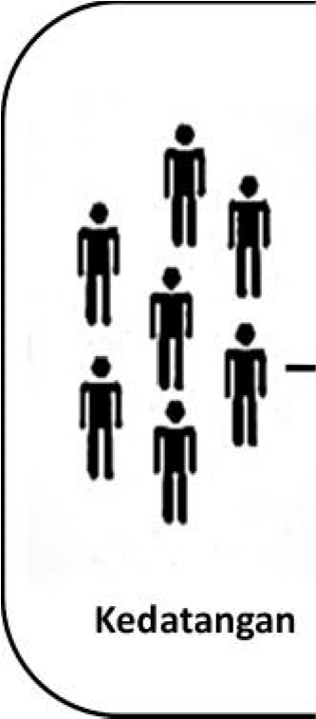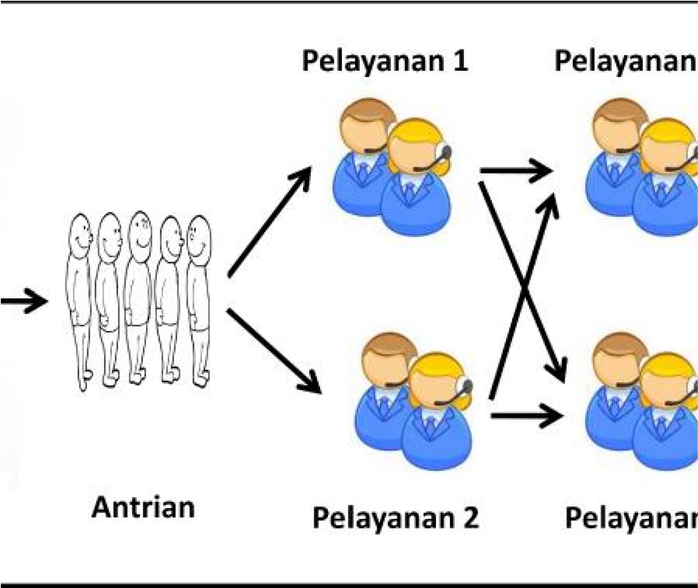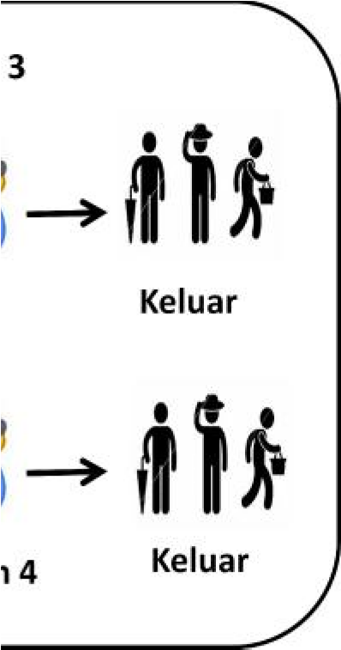
Sumber : Heizer dan Render (2011)

Selain empat model struktur antrian diatas sering terjadi struktur campuran (mixed arrangements) yang merupakan campuran dari dua atau lebih struktur antrian diatas. Misal, toko-toko dengan beberapa pelayanan (multi-channel), namun pembayarannya hanya pada seorang kasir (single-channel).

Jadi dapat disimpulkan karakteristik dari suatu antrian yaitu karakteristik kedatangan, karakteristik antrian, dan karakteristik pelayanan. Dimana dalam karakteristik kedatangan ada Ukuran atau populasi kedatangan, Perilaku Kedatangan, Pola Kedatangan. Dalam karakteristik antrian ada empat model yaitu First Come First Served (FCFS) atau First In First Out (FIFO), Last Come First Served (LCFS) atau Last In First Out (LIFO), Service In Random Order (SIRO) atau Random Selection for Service (RSS), dan Priority Service (PS),. Sedangkan dalam karakteristik pelayanan ada Desain sistem pelayanan antrian yang terdiri dari empat jenis.

2.3.5 Kendala Antrian
Antrian timbul disebabkan oleh kebutuhan akan layanan melebihi kemampuan (kapasitas) pelayanan atau fasilitas layanan, sehingga pengguna fasilitas yang tiba tidak bisa segera mendapat layanan disebabkan kesibukan layanan. Pada banyak hal, tambahan fasilitas pelayanan dapat diberikan untuk mengurangi antrian atau untuk mencegah timbulnya antrian. Akan tetapi biaya karena memberikan pelayanan tambahan, akan menimbulkan pengurangan keuntungan mungkin sampai dibawah tingkat yang dapat diterima. Sebaliknya, sering timbulnya antrian yang panjang akan mengakibatkan hilangnya pelanggan/nasabah. Beberapa kendala yang menyebabkan timbulnya antrian salah satunya adalah biaya, suatu perusahaan pasti ingin meminimalkan biaya agar keuntungan perusahaan tinggi. Banyak biaya-biaya yang diminimalkan yang sebenarnya biaya itu sangat dibutuhkan untuk operasional perusahaan. Berikut contoh biaya :
- Biaya Pelayanan
Suatu supermarket yang ingin menambah checkout counter perlu membiayaai seluruh perlengkapan counter tambahan dan menggaji pelayan baru. Ini berarti jika tingkat pelayanan diperbaiki, biaya pelayanan akan bertambah. Biaya pelayanan dapat juga dilihat dari sisi pandang yang lain. Jika tingkat pelayanan bertambah, yang berarti suatu kenaikan dalam opportunity cost karena tidak mengalokasikan pelayanan ke kegiatan produktif yang lain. Cara yang digunakan untuk menghitung biaya pelayanan yang dapat berbeda. Cara apapun yang dipakai seharusnya memberikan jumlah yang sama.
- Biaya Menunggu
Umumnya terdapat hubungan terbalik antara tingkat pelayanan dan waktu menunggu. Namun, terkadang sulit menyatakan secara eksplisit biaya menunggu per unit waktu. Biaya menunggu dapat diduga secara sederhana sebagai biaya kehilangan keuntungan bagi pengusaha, atau biaya turunnya produktivitas bagi pekerja. Ini berarti serupa dengan biaya pelayanan, dimana penentuannya dapat berbeda dari satu kasus ke kasus lain.

Jadi dapat disimpulkan bahwa salah satu penyebab kendala antrian adalah kurangnya tenaga fasilitas pelayanan pada suatu perusahaan, jika suatu perusahaan menambah fasilitas pelayanan maka perusahaan tersebut memerlukan biaya. Contoh dari biaya tersebut adalah biaya pelayanan dan biaya menunggu.

2.3.6 Solusi Antrian
Mengantri adalah kegiatan yang sering dilakukan oleh manusia. Ketika menyetor uang di bank, membuat kartu tanda penduduk, atau sekedar membayar, juga membutuhkan proses mengantri. Proses ini selain membutuhkan waktu, juga dirasa sangat membosankan. Saat ini masih banyak pelayanan yang belum menggunakan sistem antrian digital, jadi masih dijalankan secara manual. Pelanggan masih harus berdiri ketika mengantri dan bisa saja berdesakan dengan pelanggan lain. Hal ini dapat membuat pelanggan lelah dan bosan ketika mengantri. Untuk itu, diperlukan suatu sistem agar dapat pelanggan dapat nyaman ketika mengantri. Berikut beberapa solusi antrian yang dapat diterapkan dalam kehidupan sehari-hari :
- Tiang atau Tali Pembatas Antrian
Menggunakan pembatas antrian dengan tali ataupun tiang pembatas antrian. cara ini bisa efektif jika tempat antrian yang tersedia luas dan bisa menampung banyaknya pengunjung yang datang. Pengunjung pasti juga akan merasa capek kalo harus berdiri menunggu dengan waktu yang lama.
- Kartu Antrian
Menggunakan kartu antrian dimana di dalam kartu antrian tersebut tertera nomor urut yang bisa di taruh pada pintu masuk warung atau toko atau bisa juga jika toko atau warung besar nomor antrian bisa diberikan oleh security atau customer service khusus yang berada di pintu masuk seperti pada BANK ataupun Rumah Sakit. Cara ini lebih simpel dan praktis dibanding dengan kedua cara diatas karena jika sudah mendapatkan nomor antrian bisa duduk atau berdiri dimana saja tanpa takut antrian diserobot oleh orang yang baru saja datang.
Cara melayaninya juga cukup mudah, hanya dengan cara memanggil pengunjung dengan nomor urut antrian, selesai melayani nomor 1 lalu panggil nomor urut 2 dan begitu seterusnya sampai selesai. Misalnya nomor antrian yang tersedia hanya 50 sedangkan yang datang lebih dari 50 maka nomor antrian yang sudah terlayani tinggal ditaruh didapan lagi dan setelah nomor antrian 50 maka yang dipanggil lagi adalah nomor urut 1 dan begitulah seterusnya. Cara ini tidaklah memerlukan tempat yang luas dan besar karna pengunjung bebas berada di mana saja selama masih bisa mendengan suara panggilan dari pelayan toko atau warung, mau bediri ataupun duduk tidaklah menjadi masalah. dengan cara ini pula kita tidak perlu repot repot mengingat siapa dulu yang datang, kita hanya fokus melayani pengunjung dengan maksimal.
Kartu Antrian Bisa Diterapkan Dimana?
Mengatasi masalah antrian dengan kartu antri ini bisa diterapan di mana saja, toko besar ataupun toko kecil, warung besar ataupun warung kecil, kantor negara ataupun kantor milik swasta dan lain lain misalnya :
- BANK, BPD.
- Klinik, Puskesmas, Rumah Sakit, Pengobatan Alternatif.
- Warung Makan, Cafe, Coffee shop, Toko Sembako.
- Kelurahan, Kecamatan, Kantor Pajak.
- Pelayanan SIM dan STNK.
- Kantor Imigrasi.
- Bengkel motor / mobil.
- Cuci motor / mobil.
- Service center.
- Kantor finance, Kantor BPJS.
- Percetakan dan lain sebagainya.
Ada beberapa jenis Nomor Antrian yaitu dengan mesin yang nantinya akan mengeluarkan nomor antrian berupa kertas yang tentu saja tidaklah murah. Selain itu harus terus membeli kertas untuk dicetak dan tentu saja akan menambah sampah kertas karena nomor yang sudah dipakai biasanya dibuang dan tidaklah dipakai lagi seperti yang terjadi pada BANK.
Jenis lain adalah dengan menggunakan ID CARD, yaitu semacam kartu PVC yang bisa dicetak dua sisi seperti pada ATM, SIM dan juga KTP.
- Mesin Antrian
Menggunakan mesin antrian membuat sistem antrian menjadi otomatis dan sistematis. Mesin ini dapat mengeluarkan nomor antrian sesuai dengan urutan pelanggan yang datang, kemudian akan dipanggil sesuai urutan nomor tersebut. Hal ini mengantisipasi jika ada pelanggan lain yang menyerobot atau curang. Mesin ini sudah menggunakan teknologi touchscreen, sehingga mudah untuk digunakan oleh pelanggan. Master atau software yang diinstal juga menggunakan sistem berbasis web, yang sangat mudah untuk instalasi maupun penggunaannya. Dengan adanya mesin antrian ini, baik pelanggan maupun penyedia layanan dapat terbantu, karena dapat mengatasi masalah antrian yang masih manual. Pelanggan akan akan dilayani sesuai dengan nomor urut, tanpa harus khawatir.

Jadi dapat disimpulkan bahwa solusi antrian yang dapat diterapkan adalah dengan menggunakan Tiang atau Tali Pembatas Antrian, Kartu Antrian, dan menggunakan Mesin Antrian untuk mengatasi masalah antrian yang tidak teratur dan menumpuk.

  - Teller
2.4.1 Pengertian Teller
Menurut Buku Ikatan Bankir Indonesia (2014, 3) “Teller adalah petugas bank yang bekerja di front liner banking hall dan melakukan transaksi langsung dengan nasabah dalam bentuk penerimaan atau penarikan baik berupa transaksi tunai atau non tunai dan melakukan pembukuan ke dalam sistem bank”. Menurut Ahmad Ifham Sholihin dalam bukunya yang berjudul Ekonomi syariah (2010, 847) “Teller merupakan kasir bank yang tugasnya meliputi mengawasi kasir lain, mengawasi uang tunai di laci kasir, menyiapkan laporan kas harian untuk pembukuan, dan membantu kasir lain untuk menemukan selisih jika pada akhir hari debit dan kredit tidak seimbang”. Menurut Ahmad Subagyo dalam bukunya yang berjudul Kmus Istilah Ekonomi Islam (2013:22) Teller merupakan petugas bank yang bertanggung jawab menerima simpanan, mencairkan cek, dan memberikan jasa perlayanan perbankan lain kepada masyarakat.

Jadi dapat disimpulkan teller merupakan seseorang petugas bank yang berfungsi melakukan transaksi langsung dengan nasabah dalam bentuk penerimaan atau penarikan baik berupa transaksi tunai atau non tunai dan melakukan pembukuan ke dalam sistem bank.

2.4.2 Tugas dan Tanggungjawab Teller
Menurut buku Ikatan Bankir Indonesia (2014, 5-6) Tugas dan Tanggung jawab Teller Sebelum melakukan tugas-tugasnya di cabang, teller harus mengetahui fungsi, tanggung jawab, dan tugas yang diberikan atau dipercayakan kepadanya. Teller berfungsi memberikan jasa layanan kepada nasabah dalam melayani kegiatan penyetoran dan penarikan uang tunai, pemindahbukuan/penyetoran non tunai (rupiah dan valuta asing).
Tugas Teller :
  - Memproses/melaksanakan transaksi tunai dan non tunai termasuk warkat-warkat sesuai batas wewenangnya.
  - Mayakini kebenaran dan keaslian uang tunai/bank notes dan warkat berharga.
  - Meyakini kesesuaian jumiah fisik uang dengan warkat transaksi.
  - Melaksanakan pembukuan dan validasi dengan benar.
  - Menjamin kerahasiaan password milik sendiri dan tidak melakukan sharing password dengan pegawal lainnya.
  - Menjaga keamanan, kebersihan, dan ketertiban pemakaian terminal komputer.
  - Melaksanakan penukaran uang lusuh ke Cabang Koordinator/Pooling cash/Bank Indonesia.
  - Menjaga Keamanan dan kerahasiaan kartu spesimen tanda tangan nasabah.
  - Menjaga kerapihan dan kebersihan counter Teller.
  - Menyediakan uang tunai pada ATM yang berada dibawah kelolaan Outlet.
  - Melakukan verifikasi antara voucher dengan validasi dan laporan transaksi teller.
  - Meyakini keaslian dan keabsahan spesimen tanda tangan nasabah pada warkat bank dan form transaksi penarikan antar cabang.
  - Memeriksa identitas nasabah dengan benar.
  - Menjamin keamanan boks Teller dan kewenangan memegang kunci boks.
  - Melakukan verifikasi dan menandatangani warkat transaksi.
  - Melaksanakan pengambilan dan pengantara uang ke Cabang Koordinator/Pooling Cash atau nasabah.
Tanggungjawab Teller :
- Melayani nasabah yang ingin setor, ambil uang, transfer, dan lain-lain dengan teliti dan cepat.
- Menjaga kerahasiaan bank dan nasabah.
- Menjaga kebersihan dan kerapihan ruang kerja.
- Menjaga keamanan alat-alat identitas Teller, yaitu User-ID, password, anak kunci cash box dan laci.
- Patuh terhadap peraturan perusahaan.

Jadi dapat disimpulkan seorang teller mempunyai tugas Memproses / melaksanakan transaksi tunai dan non tunai termasuk warkat-warkat sesuai batas wewenangnya, Mayakini kebenaran dan keaslian uang tunai/bank notes dan warkat berharga, Meyakini kesesuaian jumiah fisik uang dengan warkat transaksi, Menjamin keamanan boks Teller dan kewenangan memegang kunci boks, Melakukan verifikasi dan menandatangani warkat transaksi, Melaksanakan pengambilan dan pengantara uang ke Cabang Koordinator/Pooling Cash atau nasabah. Sedangkan Tanggungjawab Teller Melayani nasabah yang ingin setor, ambil uang, transfer, dan lain-lain dengan teliti dan cepat, Menjaga kerahasiaan bank dan nasabah, Menjaga kebersihan dan kerapihan ruang kerja, Menjaga keamanan alat-alat identitas Teller, yaitu User-ID, password, anak kunci cash box dan laci, Patuh terhadap peraturan perusahaan.

    - Wewenang Teller
Menurut buku Ikatan Bankir Indonesia (2014, 6) Sehubungan dengan tugas dan fungsinya, seorang teller memiliki wewenang yang merupakan wujud konkrit tugas secara lebih khusus terhadap pekerjaan yang dilakukannya, yaitu menyelesaikan setiap pekerjaan dan tugas sampai tuntas dengan baik (tidak ada yang tergantung atau pending, tidak ada masalah yang timbul dari pekerjaannya, kecuali memang hal itu terjadi diluar jangkauannya). Transaksi dengan override teller adalah transaksi-transaksiyang berada dalam batas kewenangan teller sepenuhnya merupakan tanggung jawab teller. Oleh karenanya sebelum memproses transaksi pada sistem aplikasi penunjang, teller harus memastikan kebenaran dan kesesuaian transaksi dengan formulir transaksinya.
Menurut buku Ikatan Bankir (2014:6) wewenang teller meliputi hal-hal sebagai berikut :
        - Menerima setoran baik tunai maupun non tunai dari nasabah untuk diproses sesuai permintaan nasabah.
        - Melakukan pembayaran atas transaksi yang dilakukan nasabah sesuai dengan prosedur dan kebijakan bank.
        - Memproses penukaran uang kecil dari nasabah.
        - Melakukan verifikasi terhadap nasabah dengan melakukan pengecekan pada dokumen dan atau formulir sesuai dengan kebijakan, sistem, dan prosedur bank.
        - Jika terdapat data/identitas yang mencurigakan melakukan tindakan contingency seperti rekomendasi pelaporan pada PPATK, enhance due diligence dan penolakan transaksi dilakukan apabila terdapat indikasi transaksi AML (Anti Money Laundering).
Jadi dapat disimpulkan seorang teller mempunyai wewenang Menerima setoran baik tunai maupun non tunai dari nasabah untuk diproses sesuai permintaan nasabah. Melakukan pembayaran atas transaksi yang dilakukan nasabah sesuai dengan prosedur dan kebijakan bank, Melakukan verifikasi terhadap nasabah dengan melakukan pengecekan pada dokumen dan atau formulir sesuai dengan kebijakan, sistem, dan prosedur bank. Jika terdapat data/identitas yang mencurigakan melakukan tindakan contingency seperti rekomendasi pelaporan pada PPATK, enhance due diligence dan penolakan transaksi dilakukan apabila terdapat indikasi transaksi AML (Anti Money Laundering).

